BÀI GIỚI THIỆU SÁCH DÀNH CHO HỌC SINH THÁNG 11
TÊN SÁC: ANH HÙNG TRẺ TUỔI PHAN ĐÌNH GIÓT
Kính thưa các thầy cô giáo và các bạn học sinh thân mến! đến với buổi giới thiệu sách hôm nay em xin giới thiệu cuốn sách nói về một nhân vật lịch sử trong thời kỳ kháng chiến chống Pháp. Sách mang tên “ Anh hùng trẻ tuổi Phan Đình Giót ”. Của nhóm tác giả Lê Minh Hải và Hiếu Minh do nhà xuất bản Kim đồng ấn hành vào tháng 2 năm 2025.
Ngay chính trang bìa của sách đã gây ấn tượng mạnh mẽ với người đọc chỉ bằng bức ảnh anh Phan Đình Giót đang anh dũng cầm bộc phá lao lên. Tuy chỉ có khoảng 31 trang nhưng nó đã có thể kể lại đầy đủ câu truyện về anh như tuổi thơ bất hạnh, con đường nhập ngũ và sự kiện anh lấy thân mình lấp lỗ châu mai. Đúng vậy, các bạn không nghe lầm đâu, anh Phan Đình Giót đã hy sinh chính bản thân mình lấp lỗ châu mai, lấp đi | 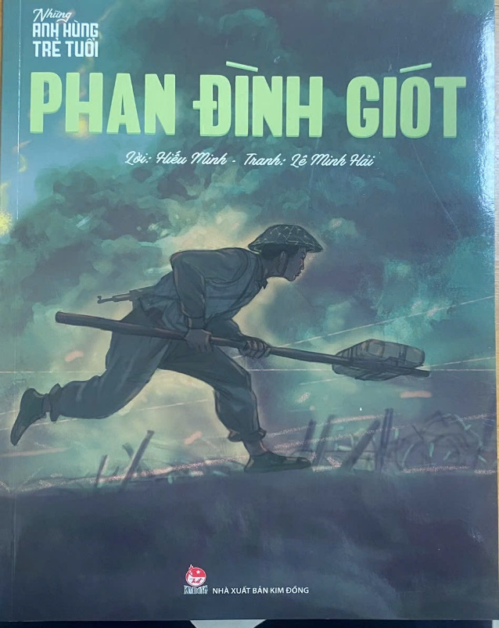
những làn đạn xối xả đang nhằm vào đồng đội, đồng chí của anh. Đó là ngày 13 tháng 3 năm 1954, trong trận Him Lam mở màn chiến dịch lịch sử Điện Biên Phủ. Trong tiếng súng nổ vang trời, rất nhiều chiến sĩ của ta đã hy sinh tại đây. Trong tình huống nguy hiểm đó, anh vẫn nhớ tới lời động viên của Bác Hồ nên liền cầm bộc phá chạy lên phía trước, dù bị đạn xuyên qua đùi vẫn thành công phá 3m rào vây. Trong lúc chiến đấu, lại thêm một viên đạn bắn trúng bả vai làm anh gục ngã. Nhớ đến những đồng đội đã hy sinh của mình và anh không muốn phụ lòng họ nên đã lấy nó làm động lực. Anh Giót đứng dậy thật nhanh rồi tiếp tục xông lên phía trước. Anh đã chiến đấu hết mình, đến khi sức cùng lực kiệt anh vẫn cố hết sức đứng dậy, rướn người lao cả thân mình bịt kín lỗ châu mai của địch, bịt chặt hỏa điểm lợi hại của quân Pháp. Anh hy sinh trong tiếng hô xung phong vang trời của đồng đội. Cuối cùng anh đã có thể giúp cho quân ta tiến lên chiếm lấy cứ điểm Him Lam, mở đầu cho sự thắng lợi của chiến dịch lịch sử Điện Biên Phủ. Chuyện rất hay nhưng em xin phép không giới thiệu quá nhiều vì em muốn mọi người sẽ tự mình cảm nhận hơn.
Và đến tận bây giờ, anh Phan Đình Giót vẫn luôn là một biểu tượng cho lòng yêu nước và sự dũng cảm của dân tộc ta. Nhà nước cũng đã truy tặng anh Huân chương Quân công hạng hai và danh hiệu Anh hùng lực lượng vũ trang nhân dân để tưởng nhớ và ghi nhận sự hy sinh quên mình của anh. Anh sẽ mãi là tấm gương sáng chói về lòng yêu nước của dân tộc Việt Nam để các thế hệ hôm nay và mai sau học tập, noi theo. Sách hiện có tại Thư viện mời quý thầy cô và các bạn học sinh cùng tìm đọc. Em xin kết thúc phần giới thiệu sách tại đây và em cũng chúc một trải nghiệm tuyệt vời khi đọc quyển sách đầy ý nghĩa này ở thư viện.

NHÂN VIÊN THƯ VIỆN  Đặng Thị Liễu | P. Nguyễn Trãi, ngày 10 tháng 11 năm 2025  PHÓ HIỆU TRƯỞNG  Nguyễn Thị Bích Thuỷ

